طريقة تركيب برنامج الشامل 6
حيث يتم من خلال هذا الملف شرح لكيفية تحميل برنامج الشامل 6 بخطوات سهلة وسريعة
January 22, 2020
شركة الاسراء للبرمجة والكمبيوتر

أولا: نقوم بالضغط على الملف السابقبالضغط على زر الفأرة الأيمن واختيار Run as
administrator او تشغيل كمسؤول.

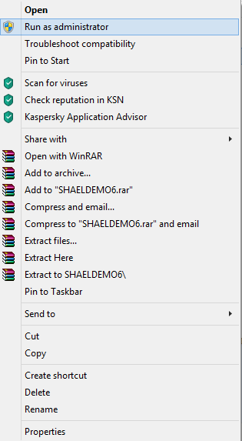

ثانيا: بعد التشغيل كمسؤول تظهر الشاشة التالية، اضغط على (Accept) لبدء التحميل

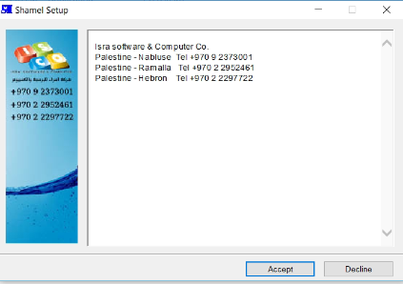

ثالثا: تظهر بعدها شاشة التحميل بالشكل التالي:

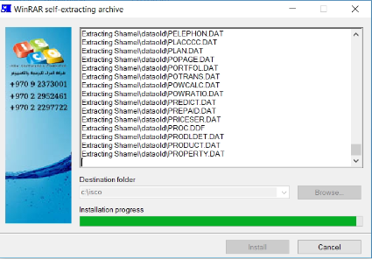

رابعا: تظهر بعد التحميل الشاشة التالية، ننتظر بعض الوقت لإنهاء عملية التحميل

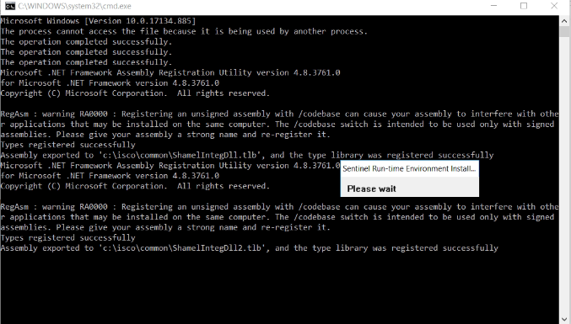

خامسا: وبعدها تظهر شاشة تخبرنا ان عملية التحميل قد انتهت بنجاح

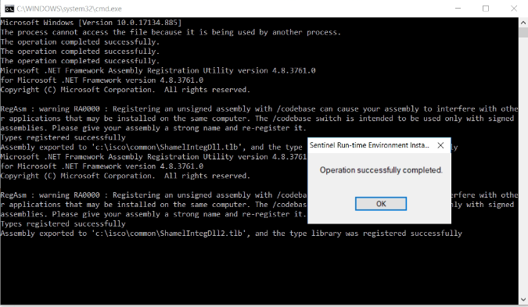

- سادسا: سنقوم الان بتغيير بعض اعدادات الجهاز للتأكد من ان البرنامج تم تحميله بشكل صحيح
- تعديل في شاشة اعدادات التحكم في حساب المستخدم بوضع
الى never notify او عدم الاعلام

(من لوحة التحكم، امان العائلة، حسابات المستخدمين، تغيير اعدادات التحكم في حساب المستخدم)

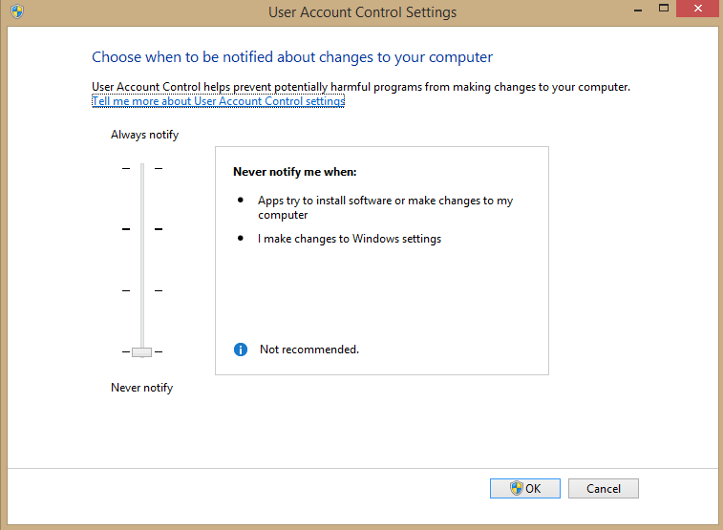

- تغيير اعدادات اللغة وتحويلها الى اللغة العربية (السعودية)

(من لوحة التحكم، اللغة والمنطقة، ومنها المنطقة او Region)
الضغط على Administrative وChange system location

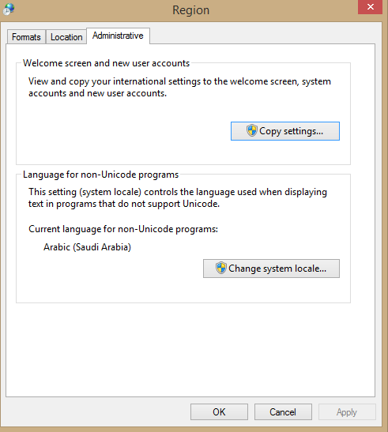

تظهر الشاشة التالية التي من خلالها نختار اللغة العربية (السعودية) كلغة الجهاز وسيطلب مني إعادة تشغيل الجهاز لتثبيت الاعدادات

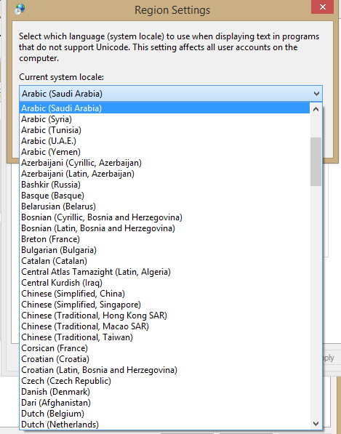
أخيرا: بعد تحميل البرنامج تظهر الايقونة التالية على جهاز الكمبيوتر

بالضغط على الايقونة بزر الفأرة الأيمن وتشغيل البرنامج كمسؤول او Run as Administrator
يتم فتح البرنامج لتبدأ العمل عليه.

